Краткосрочный план урока
5.
Предмет: Математика  Класс: 4 |  |  | Школа: КГУ «Средняя многопрофильная школа №37» акимата г. Усть-Каменогорска  ФИО учителя: Карыкпаева Ирина Васильевна
Тема урока: Дроби. Сравнение дробей.  Раздел: Числа и величины.  3В. Дроби и проценты. Задачи.  Подраздел: 1.1 Натуральные числа и число 0. Дроби  Сквозная тема: «Охрана окружающей среды» |  |  | Количество присутствующих:  Количество отсутствующих:0
Цель обучения (ЦО) из долгосрочного плана |  |  | 4.1.1.6 сравнивать дроби с одинаковыми знаменателями и одинаковыми числителями; на числовом луче;  различать правильные, неправильные дроби.
Цели урока |  |  | Все учащиеся: образуют дроби по рисунку; будут сравнивать дроби с одинаковыми знаменателями и одинаковыми числителями, используя числовой луч, различат правильные и неправильные дроби.  Большинство учащихся: составят, запишут и сравнят дроби с одинаковыми знаменателями и одинаковыми числителями; составят неравенства, смогут расположить дроби на числовом луче; дадут характеристику правильной и неправильной дроби.  Некоторые учащиеся:  различат правильные и неправильные дроби, смогут расположить их на числовом луче, сравнят правильные дроби с одинаковым знаменателем между собой, а неправильные дроби с единицей.
Критерии оценивания |  |  | - учащиеся сравнивают обыкновенные дроби с одинаковыми числителями или с одинаковыми знаменателями,  - сравнивают дроби на числовом луче  - различают правильные, неправильные дроби.
Языковые цели |  |  | учащиеся читают дроби, называют числитель и знаменатель дроби.  Лексика и терминология: дробь, доля, сравнение, правильные, неправильные дроби.  Полезные выражения для диалогов и письма:  Вопросы для обсуждения:  Какие дроби ты можешь сравнить?  Какая из дробей с одинаковым знаменателем больше (меньше?)  Какая из дробей с одинаковым числителем больше (меньше?)  Письмо: запись сравнения дробей
Формирование ценностей |  |  | Ценности, основанные на национальной идее «Мәңгілік ел»: казахстанский патриотизм и гражданская ответственность; уважение, сотрудничество, открытость при выполнении заданий в группе, формирование математических навыков, развитие логического мышления.
Здоровьесберегающие технологии и соблюдение техники безопасности |  |  | Физминутка « Кто живёт у нас в квартире?»
Межпредметные связи |  |  | Самопознание  Познание мира
Навыки использования ИКТ |  |  | презентация
Предыдущие знания |  |  | Проценты. Закрепление.
Ход урока
Запланирован  ные этапы урока | Запланированная деятельность учащихся на уроке |  |  |  | Ресурсы
I. Начало урока  (0-1 мин)  (1-3 мин)  (3-5 мин) | Создание коллаборативной среды:  1.Организационный момент. Создание положительного эмоционального настроя:  И прекрасна, и сильна –  Математики страна.  Уравненья и задачи,  Устный счет здесь всякий раз.  Пожелаю вам удачи!  За работу! В добрый час!.  Деление на группы.  Стратегия «Разрезанная открытка».  Берутся четыре открытки . Чтобы проследить дифференциацию, каждая картинка разрезается части, для группы (все) своя картинка, для группы (большинство) другая картинка, для группы (некоторые) своя картинка. Каждому ученику на стол кладется фрагмент картинки, и он ищет свою команду, объединяясь с теми, кому достались фрагменты, необходимые для составления целой картинки.  Активный стартер  Чтобы узнать тему нашего сегодняшнего урока, вам нужно разгадать ребус.  Стратегия «Кроссенс».  2,, ,, и  Какое слово спряталось в ребусе? (ДРОБИ)  Что вы знаете о дробях?  - Ребята, посмотрите на таблицу, вам необходимо установить, что изображено в ней и как эти изображения связаны с нашим уроком. |  |  |  | Эмоциональный настрой  https://infourok.ru/priyomi-deleniya-gruppi-na-komandi-2869186.html  https://www.pinterest.com/pin/668080925957132021/?nic_v1=1au8s1GFUQvprYsAYH0kygWYUBbGQTlfKdiaYA6VTc8%2BloMY%2BkcIF04ON5tKR%2Fw6lV (робот)  https://infourok.ru/priemi-razvitiya-divergentnogo-mishleniya-na-urokah-russkogo-zika-2051958-part2.html  прием «Кроссенс».
  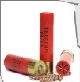 |  | 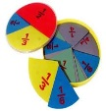
  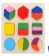 | 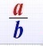 | 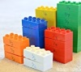
  $$\frac{7}{6}$$ | $\frac{6}{6}$ | 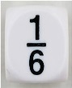
II.Середина урока  (5-8 мин)  (8-16 мин)  (16-22 мин)  (22-23 мин)  (23-28 мин)  (28-36 мин) | Ввод ситуации для открытия постановки целей урока.  - Обратите внимание на последнюю строку, встречались вам такие дроби?  - Какая дробь знакома? (1/6)  - Чем она отличается от 6 , 7 ?  6 6  - Можем мы с вами определить какая из данных дробей большая, а какая меньшая.  Целеполагание: будем сравнивать обыкновенные дроби, с одинаковым числителем, одинаковым знаменателем, располагать дроби на числовом луче, узнаем, что такое неправильная дробь. Дроби, так же как и натуральные числа, известны с самых древних времен и были «изобретены» в связи с потребностями людей в измерении. Результат измерений не всегда удаётся выразить натуральным числом, приходится учитывать и части употребляемой меры.  Задание 1 (Парная работа)  Ознакомьтесь с правилом и выполните работу.  Запомни!  Из двух дробей с одинаковыми знаменателями меньше та дробь, у которой числитель меньше.  Рассмотрите рисунки, запишите, какая часть фигуры закрашена.    Рассмотрите единичный отрезок на числовом луче. На сколько частей он разделён? Сравните, что больше 1/4 или 2/4, ¼ или ¾.  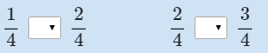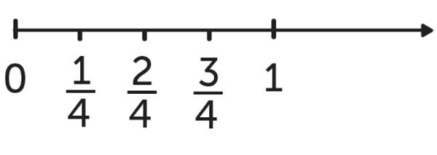  Стратегия «Подумай - поделись»  ФО «Д-С»  ОС  Задание 2 (Индивидуальная работа)  Ознакомьтесь с правилом и выполните задание  Запомни!  Из двух дробей с одинаковыми числителями меньше та дробь, у которой знаменатель больше.  Запишите дроби, обозначающие закрашенные сектора кругов, сравните дроби.    Стратегия «Инсерт»  ФО «Целое и части»     ОС  Физминутка. Кто живёт у нас в квартире?  Раз, два, три, четыре, (хлопаем в ладоши.)  Кто живёт у нас в квартире? (шагаем на месте.)  Раз, два, три, четыре, пять (прыжки на месте.)  Всех могу пересчитать: (шагаем на месте.)  Папа, мама, брат, сестра, (хлопаем в ладоши.)  Кошка Мурка, два котёнка, (наклоны туловища влево-вправо.)  Мой сверчок, щегол и я – (повороты туловища влево-вправо.)  Вот и вся моя семья (хлопаем в ладоши.)  Каждый может за версту  Видеть дробную черту.  Над чертой - числитель знайте,  Под чертою знаменатель  Дробь такую, непременно,  Надо звать ОБЫКНОВЕННОЙ.  Обыкновенные дроби это не только правильные, но и неправильные дроби.  Неправильные дроби, числитель и знаменатель которой одинаковы, равны единице. Дробь, числитель которой больше знаменателя, называется неправильной дробью.  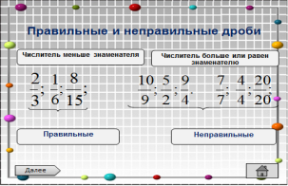  Задание 3 (Фронтальная работа)  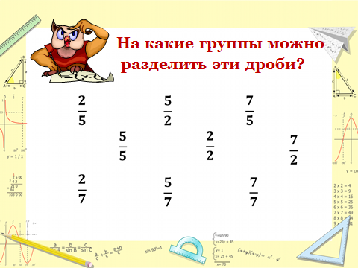  Посмотрите на презентацию, распределите дроби на две группы, дайте характеристику дробям.  Стратегия « Открытый микрофон»  ФО «Лучики солнца»  ОС  Задание 4 (Групповая работа) (дифференцированно по ресурсам и заданиям)  Все  Сравните дроби, с одинаковым знаменателем  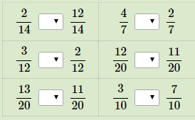  Добавьте на числовом луче недостающие дроби.  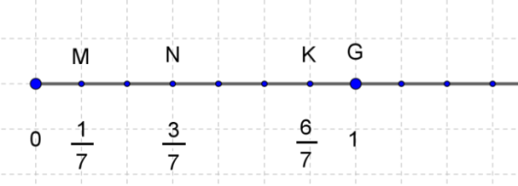  Большинство  Составьте дроби с одинаковым знаменателем, одинаковым числителем, опираясь на картинки, обозначающие закрашенные и не закрашенные части прямоугольников и кругов. Составьте неравенства.  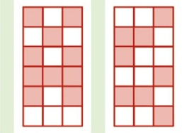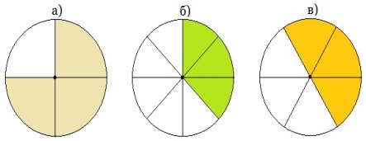  Начертите в тетради такой луч с единичным отрезком, сравните дроби.  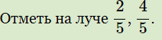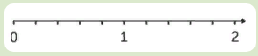  5  5  Некоторые  a) Начертите числовой луч.  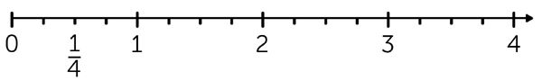  Отметьте на нём дроби 2/4, 3/4, 4/4, 8/4, 12/4, сравните правильные дроби.  б) Выпишите неправильные дроби.  Сравните их с единицей. Проверьте правило, записав неправильные дроби в виде частного чисел.  Стратегия «Консул группы»  ФО «Градусник» 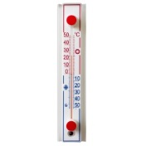  ОС |  |  |  | https://www.opiq.kz/kit/35/chapter/3503  Стратегия «Подумай - поделись» (учащиеся при выполнении задания делятся информацией по теме, при затруднениях, помогают и оценивают друг друга)  Учащиеся показывают карточки с буквами  Д –достиг, справился с заданием  С – стремись, допустил ошибки  https://www.opiq.kz/kit/35/chapter/3503  Стратегия «Инсерт»  ( учащиеся обозначают знаками «+» правильное выполнение задания, знаком «-« допустил ошибку)  https://klike.net/1910-yabloko-krasivye-kartinki-37-foto.html  справился с заданием  частично допустил ошибки  допустил много ошибок  https://ds04.infourok.ru/uploads/doc/078a/00138f89-82f623e8.pptx  https://urok.1sept.ru/%D1%81%D1%82%D0%B0%D1%82%D1%8C%D0%B8/661661  Стратегия  « Открытый микрофон»  ( учащиеся высказывают своё мнение по распределению дробей на группы)  ФО «Лучики солнца»  (учащиеся поднимают жёлтый лучик, если они справились с заданием,  синий лучик – допустил ошибки)  https://www.opiq.kz/kit/35/chapter/3503  https://www.opiq.kz/kit/35/chapter/3503  https://www.opiq.kz/kit/35/chapter/3503  https://test-training.ru/mathematics-5-class/5-3-1-obknovennaya-droby-osnovnoe-svoystvo-drobi.html  https://www.opiq.kz/kit/35/chapter/3506  Стратегия «Консул группы» (в другие группы отправляется консул и оценивает работы, позже возвращается и рассказывает своей группе точку зрения другой группы)  ФО «Градусник»  (шкала выше 0 - выполнил задание верно, шкала равна 0 - допущены частичные ошибки, шкала ниже 0 - все задания выполнены с ошибками)
  Критерии оценивания | Дескрипторы
  учащиеся сравнивают обыкновенные дроби с одинаковым с знаменателями;  сравнивают дроби на числовом луче. | Все: образуют дроби по рисунку, сравнивают дроби с одинаковым знаменателем на числовом луче.  Большинство: дают характеристику правильной дроби с одинаковым знаменателем
  Критерии оценивания | Дескрипторы
  учащиеся сравнивают обыкновенные дроби с одинаковым числителем; | Все: записывают дроби, обозначающие закрашенные сектора кругов, сравнивают дроби с одинаковым числителем
  Критерии оценивания | Дескрипторы
  Учащиеся сравнивают обыкновенные правильные и неправильные дроби. | Большинство: распределяют показанные дроби на две группы,  дают характеристику каждой группе.
  Критерии  оценивания | Дескрипторы
  учащиеся сравнивают обыкновенные дроби с одинаковыми числителями или с одинаковыми знаменателями, умеют сравнивать дроби на числовом луче. | Все: сравнивают дроби с одинаковыми знаменателями, на числовом луче определяют недостающие дроби, определяют к какой группе относятся дроби (правильной, неправильной)
   | Большинство: составляют, записывают дроби одинаковыми знаменателями, опираясь на картинки; составят неравенства, смогут расположить дроби на числовом луче; дают характеристику правильной и неправильной дроби.
  Некоторые: сравнивают правильные дроби с одинаковым знаменателем, различают правильные, неправильные дроби, располагают
  их на числовом луче , неправильные дроби сравнивают с единицей.
III Конец урока  (36-38 мин)  (38-40мин) | Итог урока.  -Какие задания на уроке вы выполняли с интересом?  -Где пригодятся знания, полученные на данном уроке?  -Оцени свою работу.  -Все ли получилось, как мы планировали?  Рефлексия « Рефлексивная мишень »  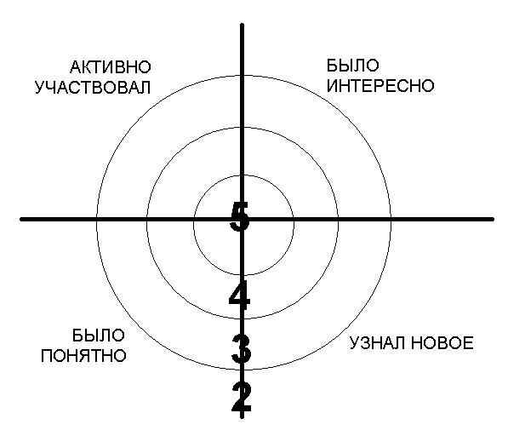  Домашнее задание:  Группа все  – Отметьте на фигурах , , . Что вы замечаете?  0  - Сделайте вывод. Запишите дроби в порядке возрастания  Группа большинство  Отметь на числовом луче дроби с одинаковым числителем: , , .  – Что интересного заметили?  – Запишите дроби в порядке возрастания.  Группа некоторые  Учебник ,стр.108, №4    Запиши в виде суммы дробей общее количество долей на каждом рисунке. Сравни их с единицей. Запиши неравенства. |  |  |  | https://kopilkaurokov.ru/vsemUchitelam/uroki/vidy_rieflieksii_na_urokie  « Рефлексивная мишень »  (на доске рисуется мишень, которая делится на сектора, в каждом из секторов записываются параметры- вопросы рефлексии состоявшейся деятельности, оценка содержания, оценка форм и методов проведения урока, оценка деятельности педагога, оценка своей деятельности, участник ставит метки в сектора соответственно оценке результата: чем ближе к центру мишени, тем ближе к десятке, на краях мишени оценка ближе к нулю.)  https://www.opiq.kz/kit/35/chapter/3506
Дополнительная информация
Дифференциация.  Как вы планируете поддерживать учащихся?  Как вы планируете стимулировать способных учащихся? |  | Оценивание.  Как вы планируете увидеть приобретённые знания учащихся? |  | Межпредметные связи.  Связи с ценностями
-создание КС  -ситуация успеха  -деление на группы  -задания дифференцированного подхода  -мотивированные учащиеся выполняют усложнённые задания. |  | Формативное оценивание  Взаимооценивание при работе в парах, классом, индивидуально. Результаты наблюдения учителем за качеством ответов учащихся на уроке. |  | Физминутка « Кто живёт у нас в квартире?»  Ценности, основанные на национальной идее «Мәңгілік ел»

